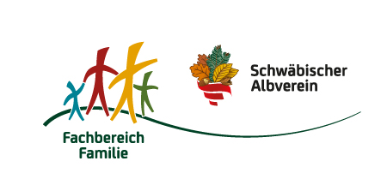
OSTERAKTION
der OG Stetten
Samstag, 08.04.2023

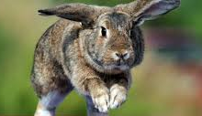
Dieses Jahr wollen wir mit den Kindern und Jugendlichen aus Stetten mal nicht draußen nach Eiern oder sonstigen Dingen suchen, sondern wie die Hasen hüpfen!


Wir starten um ca. 13 Uhr mit dem Bus an der Festhalle und fahren in die
nach Filderstadt.

Dort dürft ihr euch nach Herzenslust austoben und 90 Minuten lang hüpfen, hüpfen, hüpfen (ab 14:30 Uhr)!
Ein gemeinsamer Abschluss darf dann selbstverständlich auch nicht fehlen – nach der Rückfahrt bestellen wir entweder Pizza ins Albvereinsstüble oder wir grillen an der Schutzhütte (je nach Wetterlage und auf eigene Kosten).
Kinder unter 3 Jahren müssen 1:1 betreut werden, von 3 – 8 Jahren muss eine erwachsene Begleitperson dabei sein für eine Kleingruppe, ab 8 Jahren darf alleine gehüpft werden – allerdings muss bis Ende Grundschule auf jeden Fall eine erwachsene Aufsichtsperson dabei sein!
Kosten:
5 € Kinder - Busfahrt und Hüpfen / 5 € Erwachsene – nur Busfahrt /
15 € Erwachsene – Busfahrt und Hüpfen
Nichtmitglieder zahlen 5 € Aufpreis (Kinder und Erwachsene)
Anmeldungen bis Freitag, 17.03.2023 an albverein-stettenuh@gmx.de mit Angabe Teilnehmer, Alter und bei Erwachsenen die Info, ob gehüpft wird oder nicht
Wir freuen uns auf einen tollen Nachmittag mit Euch!
Julia, Silke und Sandra

